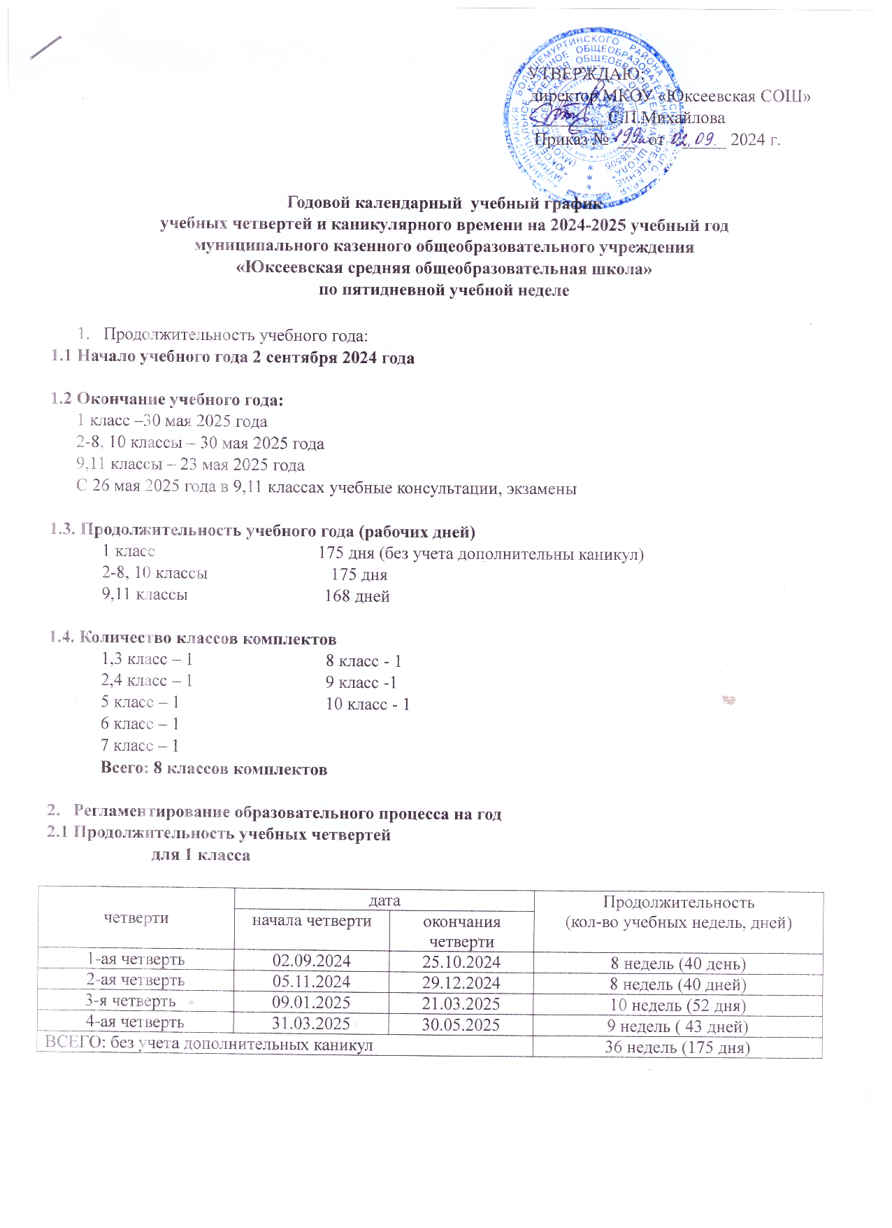

**2.2. для 2-8, 10 классов**

|  |  |  |  |
| --- | --- | --- | --- |
| четверти | дата | | Продолжительность  (кол-во учебных недель, дней) |
| начала четверти | окончания четверти |
| 1-ая четверть | 02.09.2024 | 25.10.2024 | 8 недель (40 дней) |
| 2-ая четверть | 05.11.2024 | 29.12.2024 | 8 недель (40 дней) |
| 3-я четверть | 09.01.2025 | 21.03.2025 | 10 недель (52 дня) |
| 4-ая четверть | 31.03.2025 | 30.05.2025 | 9 недель ( 43дня) |
| ВСЕГО: | | | 36 недель (175 дней) |

* 1. **для 9 класса**

|  |  |  |  |
| --- | --- | --- | --- |
| четверти | дата | | Продолжительность  (кол-во учебных недель, дней) |
| начала четверти | окончания четверти |
| 1-ая четверть | 02.09.2024 | 25.10.2024 | 8 недель (40 дней) |
| 2-ая четверть | 05.11.2024 | 29.12.2024 | 8 недель (40 дней) |
| 3-я четверть | 09.01.2025 | 21.03.2025 | 10 недель (52 дня) |
| 4-ая четверть | 31.03.2025 | 23.05.2025 | 8 недель ( 36 дней) |
| ВСЕГО: | | | 35 недель (168 дней) |

**2.4 Продолжительность каникул**

|  |  |  |  |
| --- | --- | --- | --- |
|  | дата | | Продолжительность  ( календарных дней) |
| начала каникул | окончания каникул |
| осенние | 26.10.2024 | 04.11.2024 | 10 дней |
| зимние | 30.12.2024 | 08.01.2025 | 11 дней |
| весенние | 22.03.2025 | 30.03.2025 | 9 дней |
| летние | 31.05.2025 | 31.08.2025 | 94 дня |
| Дополнительные каникулы для первоклассников | 10.02.2025 | 16.02.2025 | 7 дней |

**Учет праздничных дней**

04.11.2023 г – День народного единства (каникулярный день, понедельник)

29.12.2024 – рабочий день (суббота)

23.02.2024 г – переносится на 24.02 - День Защитника Отечества (понедельник)

08.03.2024 г – Международный женский день (переносится на 10.03 (понедельник)

01.05.2024 г – Праздник Весны и Труда (четверг)

02.05.-03.05.2024 г – праздничный день (возможен перенос)

09.05.2024 г – День Победы (пятница)

1. **Регламентирование рабочей недели**

3.1. Продолжительность рабочей недели:

5-и дневная рабочая неделя в 1-11 классах

1. **Регламентирование образовательного процесса на день**

4.1. Сменность: одна смена, начало уроков в 8.30.

4.2. Продолжительность урока:

1 класс применяется ступенчатый метод постепенного наращивания учебной нагрузки:

- в первой четверти – 3 урока по 35 минут каждый

- со второй четверти – 4 урока по 35 минут каждый

- обязательное проведение динамической паузы продолжительностью не менее 40 минут в середине

учебного дня после второго или третьего урока

- со второго полугодия – продолжительность урока по 40 минут

2-11 классы по 45 минут

1. **Режим учебных занятий:**

|  |  |  |
| --- | --- | --- |
| начало | Режимное мероприятие | окончание |
| 8-30 | первый урок | 9-15 |
| 9-15 | 1 перемена | 9-25 |
| 9-25 | второй урок | 10-10 |
| 10-10 | 2 перемена | 10-30 |
| 10-30 | третий урок | 11-15 |
| 11-15 | 3 перемена | 11-35 |
| 11-35 | четвертый урок | 12-20 |
| 12-20 | 4 перемена | 12-30 |
| 12-30 | пятый урок | 13-15 |
| 13-15 | 5 перемена | 13-25 |
| 13-25 | шестой урок | 14-10 |
| 13-35 | 6 перемена | 14-20 |
| 14-20 | седьмой урок | 15-05 |

1. **Организация промежуточной и итоговой аттестации**

Промежуточная аттестация во 2-8, 10 классах проводится в соответствии с Положением о промежуточной аттестации, о формах, периодичности текущего контроля успеваемости обучающихся МКОУ «Юксеевская СОШ» без прекращения образовательной деятельности по предметам учебного плана

Итоговая аттестация в 9,1 классах проводится соответственно срокам, установленным Министерством просвещения РФ и Рособрнадзором.

Ликвидация академической задолженности учащихся осуществляется в учебное время, в сроки установленные образовательной организацией по согласованию с родителями (законными представителями) в письменной форме.

1. **Режим внеурочной деятельности**

Внеурочная деятельность является составной частью учебно-воспитательного процесса и одной из форм организации свободного времени обучающихся. Внеурочная деятельность направлена на достижение планируемых результатов освоения обучающимися образовательной программы, организуется во внеурочное время во второй половине для удовлетворения потребностей обучающихся в содержательном досуге, их участия в самоуправлении и общественно-полезной деятельности.

Расписание внеурочной деятельности утверждается директором в начале учебного года. Часы внеурочной деятельности реализуется как в течение учебного времени, так и в период каникул. Внеурочная деятельность организуется на добровольной основе в соответствии с выбором участников образовательных отношений